МИНИСТЕРСТВО ОБРАЗОВАНИЯ И НАУКИ РФ

Федеральное государственное автономное

образовательное учреждение высшего образования

«Национальный исследовательский университет ИТМО»

**ФАКУЛЬТЕТ БЕЗОПАСНОСТИ ИНФОРМАЦИОННЫХ ТЕХНОЛОГИЙ**

Лабораторная работа №3

**Формирование счета на оплату услуг**

Работу выполнил

студент 3 курса

группы N3348

Четверикова А._________

Проверил преподаватель:

_________________

Федоров И.Р.

**Цель работы**

По полученным результатам тарификации услуг «Телефония» и «Интернет» в лабораторных работах 1, 2 сформировать счет в формате .pdf.

**Задача**

Реализовать программный модуль для генерации печатной формы счета в формате .pdf. Все поля печатной формы заполняются программой.

**Выбранные средства реализации**

Язык программирования Python выбран как наиболее знакомый на практике.

**Исходный код**

<https://github.com/NofD/Mobile-devices>

Файлы data_processing1.py data_processing2.py и main.py содержат исходный код.

Файл Read.Me содержит инструкции по запуску.

**Пример работы программы**

Программа обрабатывает файлы и создает готовый счет (файл «sample.pdf»).

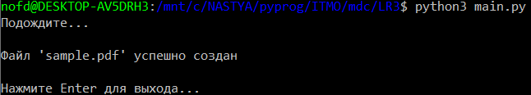

**Вывод**

В ходе лабораторной работы был реализован программный модуль для генерации печатной формы счета по оплате услуг «Телефония» и «Интернет».